Le site remarquable du Parc d’Hiver menacé par la folie urbanistique, chronique d’une future catastrophe annoncée… ?!

Aujourd’hui la dune forestière du Parc d’Hiver de Mimizan Plage = 17ha d’un site naturel remarquable implantée sur une zone sensible, littorale, avec des abords en Natura 2000.
Une forêt de pins et de chênes, une faune et une flore riche et composée entre autres d’espèces protégées.
Une zone fragile car proche du rivage, avec des nappes phréatiques affleurantes et exposée aux risques de submersion marine…
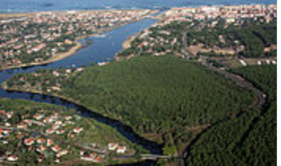

Menacé par la bétonisation que la municipalité veut engager sur cette zone ; et donc un jour, on y verra les mêmes causes produire les mêmes effets …
Dégâts humains et matériels suite tempête Alex dans les Alpes Maritime !!
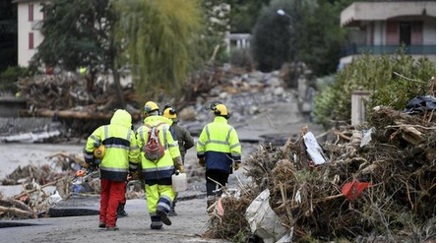

…/…
L’action de notre collectif du Parc d’Hiver a démarré en septembre 2018 suite à l’enquête publique engagée par l’ancienne équipe municipale de Mimizan qui voulait laisser cette zone aux mains de promoteurs immobiliers pour y réaliser plus de 300 logements, une folie…

Nous avons engagé différents recours depuis 2018, adossés à la Sepanso Landes qui nous représente :
Un recours contre le PLU de Mimizan
Un recours contre le projet spécifique de la ZAC du Parc d’Hiver
Plus récemment, un recours sur le fonds et un référé suspensif contre l’avis de défrichement des 17ha que la nouvelle équipe municipale a affiché courant septembre, alors même qu’ils avaient annoncé lors de leur campagne être opposé au projet de la ZAC , vouloir une concertation avec les riverains et mimizanais sur le sujet et assurer vouloir respecter cet environnement remarquable… résultat, ils ouvrent le défrichement… qu’est-ce que cela signifie ??

Nous sommes résolus à aller jusqu’au bout de notre action pour contrer toute velléité de construire sur cette zone. Non seulement elle représenterait un vrai massacre écologique, mais en plus elle ne répond pas à une vraie logique économique car avant de vouloir faire de l’habitat permanent, il faudrait déjà que les élus s’activent à relancer l’emploi pour les jeunes et les chômeurs de cette région.
Et cette zone fragile soumise à des tempêtes du type Alex, dans une projection où elle serait bétonnée sans aucune prise en compte des risques forts d’inondations et affaissement de terrains, finira exactement dans le même type de scénario mortel que ce à quoi nous assistons dans le sud est de la France.
La responsabilité de ceux qui donnent les autorisations aux projets immobiliers sur ce type de zone qui sont par essence même non constructibles, doit être reconnue, engagée et punie lorsqu’elle en arrive à ce que nous voyons actuellement et que nous avons malheureusement déjà vu … !

